**Linguagem de Programação III**

**Marco Antônio Araújo**

**Relatório de Refatoração – Sistema Ponto Jr.**

Bárbara Santana Saab

Maria Eduarda Tavares

1. Pacote: Controller – ManterController/PesquisaController

Mau cheiro: código duplicado (pág. 71)

Refatoração: criar método padrão (pág. 293)

Antes da refatoração:

ManterController

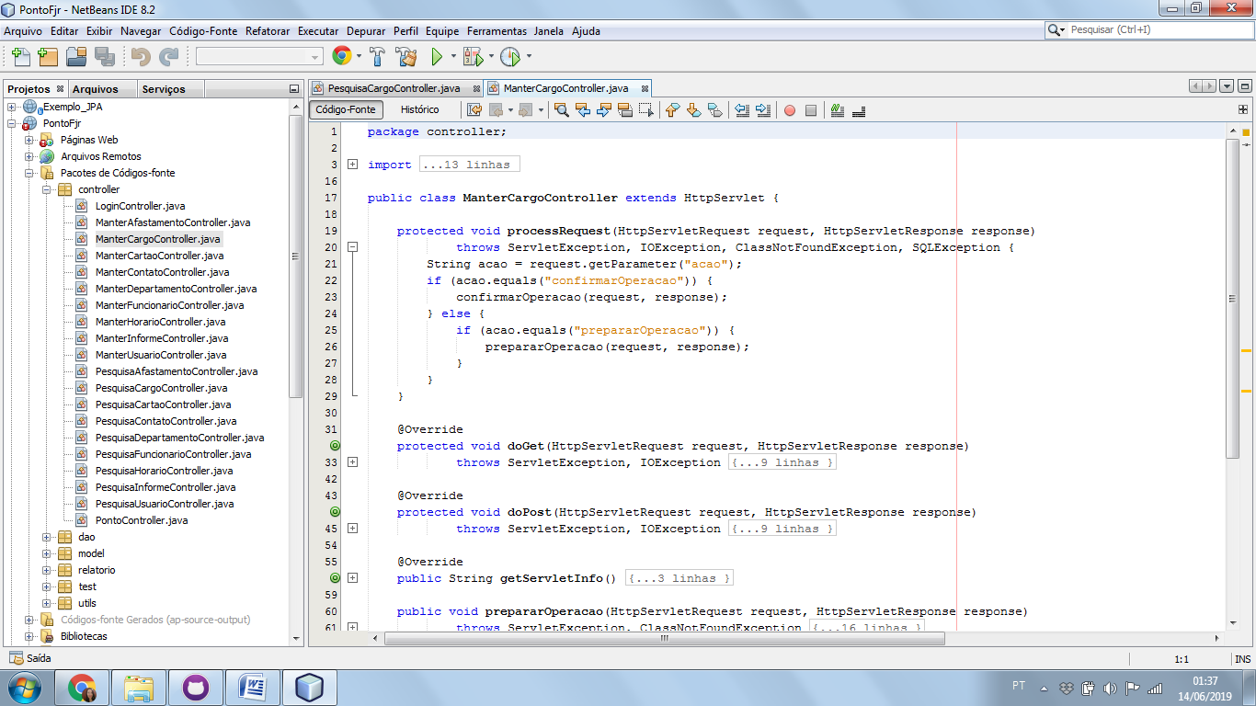

PesquisaController

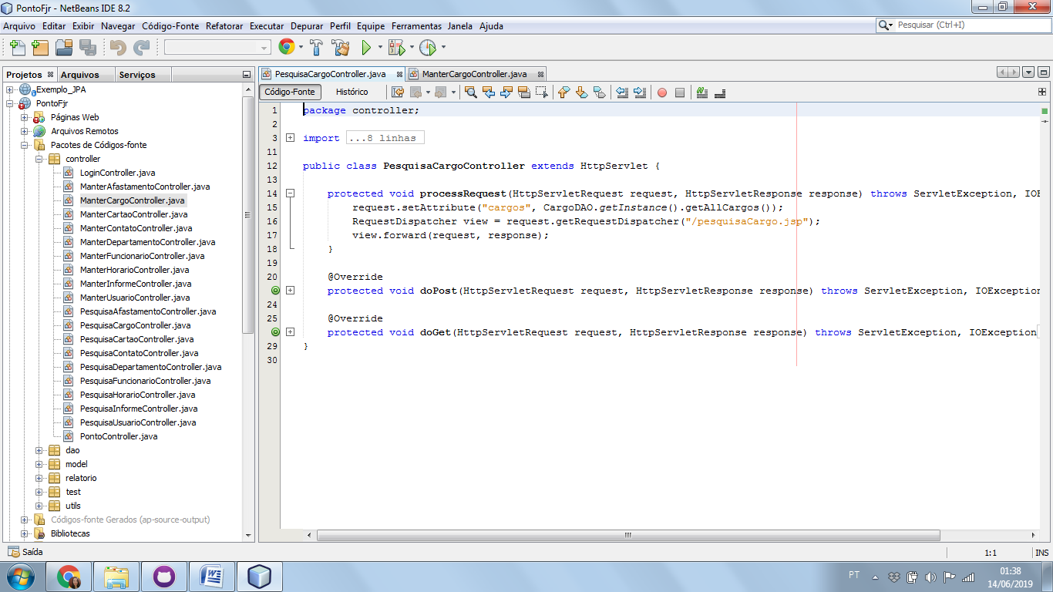

Pacote Controller: nove classes para ManterController, e nove classes para PesquisaController

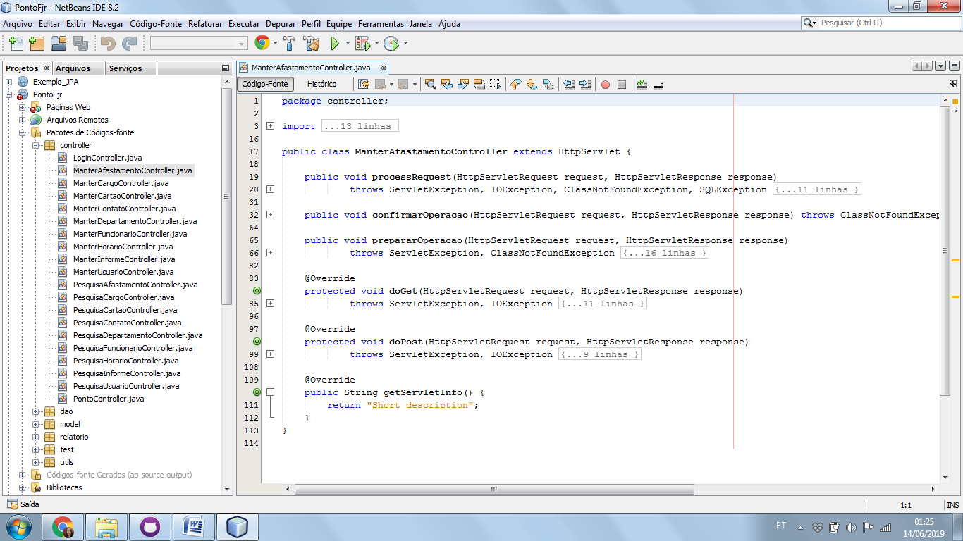

*São nove classes ManterController e nove classes PesquisaController. O procedimento de refatoração foi aplicado em todas, onde Manter e Pesquisa de cada classe foram unificados em uma classe Controller. Ou seja, antes eram 18 classes, após refatoração, ficaram 9 classes.

Após a refatoração:

Manter e Pesquisa unificados

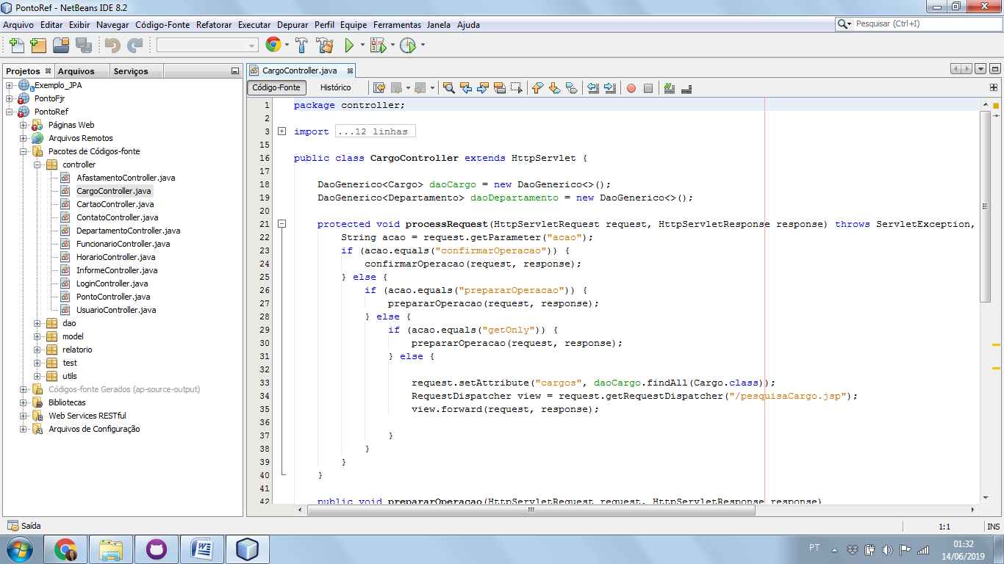

Pacote Controller sem Manter e Pesquisa, e com 11 classes*

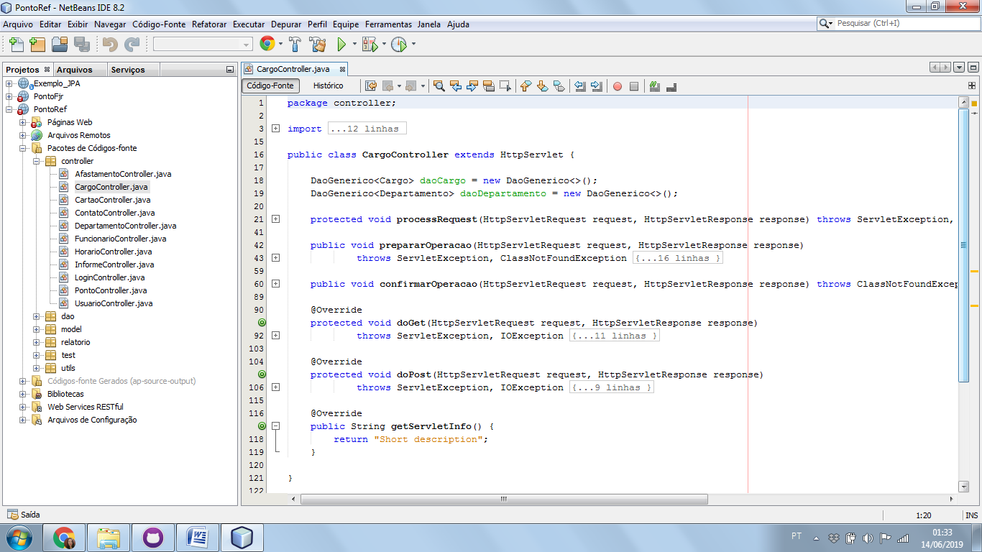

* As classes PontoController e LoginController não foram refatoradas, pois não possuem Manter e Pesquisa para as mesmas.

1. Pacote: DAO

Mau cheiro: código duplicado (pág. 71)

Refatoração: criar método padrão (pág. 293)

Antes da refatoração:

DAO

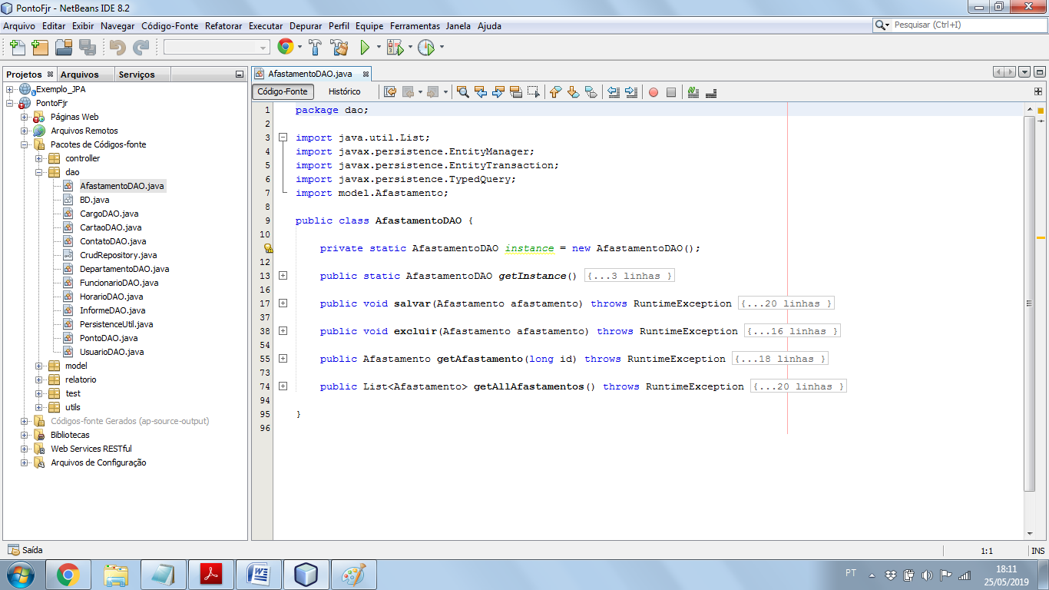

Pacote DAO com 10 classes

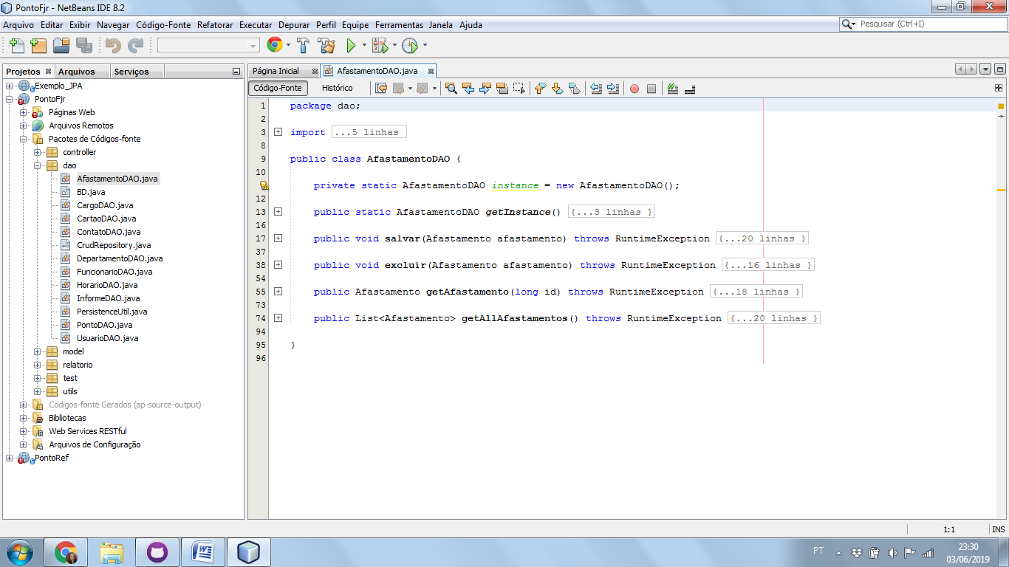

*São dez classes DAO. O procedimento de refatoração foi aplicado em todas.

Após a refatoração:

DAO genérico, pacote com apenas uma classe

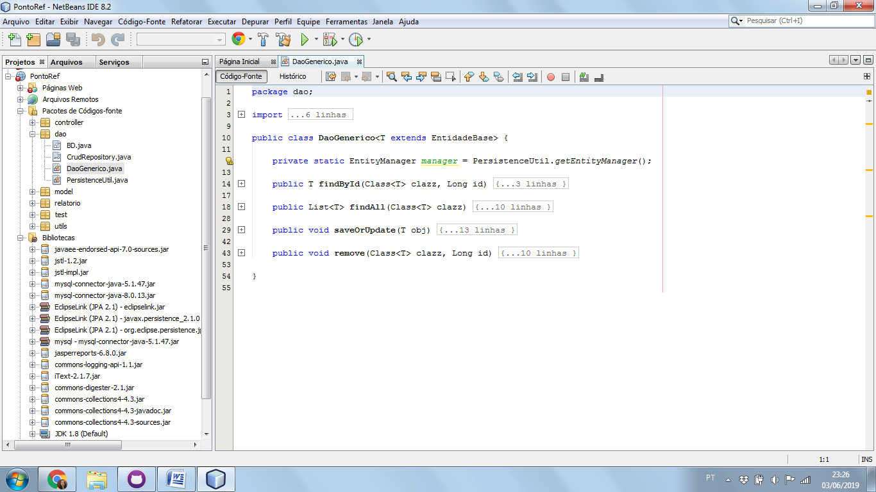

1. Pacote: Relatório

Mau cheiro: código duplicado (pág. 71)

Refatoração: criar método padrão (pág. 293)

Antes da refatoração: São seis classes que geram relatórios sem parâmetros. Todas foram substituídas por uma classe RelatórioGeneric.

Pacote Relatório

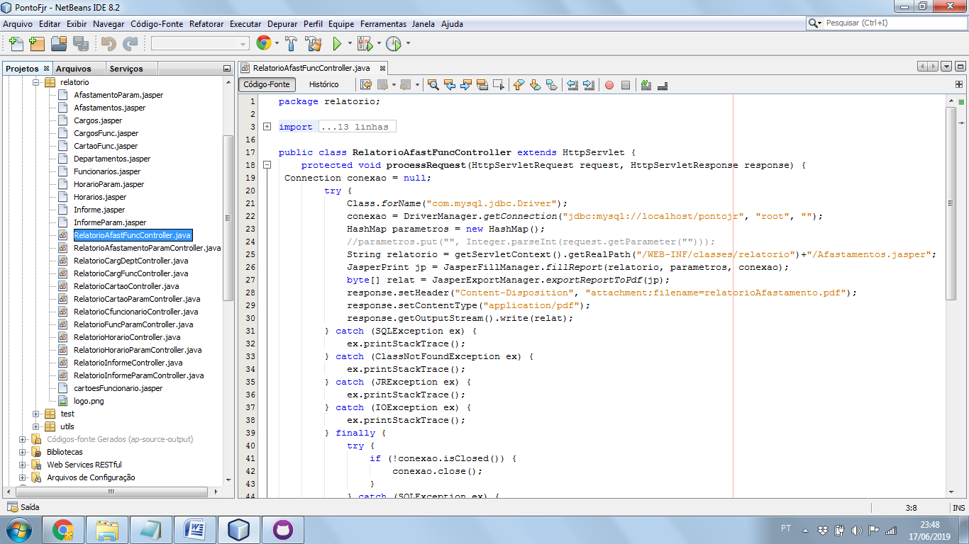

Após a refatoração:

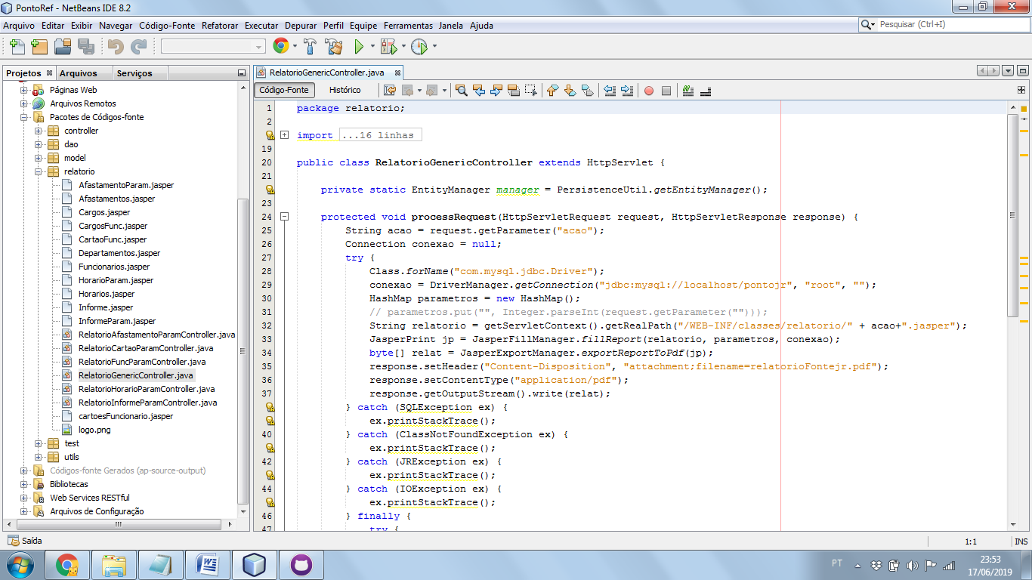

As classes que geram relatórios com parâmetros foram mantidas separadas.

**REFERÊNCIA BIBLIOGRÁFICA**

FOWLER, Martin. Refatoração – Aperfeiçoando o Projeto de Código Existente. **Bookman**, 2004.